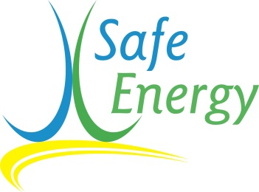

Cúpula Safe AG Skylux Simples fixa em policarbonato compacto, com tratamento HEATSTOP, forma de calote esférica. Resistente ao impacto. Montagem directa no murete. Cúpula com certificação CE.
Dimensões B Largura** x Altura** mm
** - Ver dimensões no anexo “Skylux Medidas”

Cúpula Safe AG Skylux dupla fixa em policarbonato compacto, com tratamento HEATSTOP, forma de calote esférica. Resistente ao impacto. Montagem directa no murete. Cúpula com certificação CE.
Dimensões B Largura** x Altura** mm
** - Ver dimensões no anexo “Skylux Medidas”

Cúpula Safe AG Skylux tripla fixa em policarbonato compacto, com tratamento HEATSTOP, forma de calote esférica. Resistente ao impacto. Montagem directa no murete. Cúpula com certificação CE.
Dimensões B Largura** x Altura** mm
** - Ver dimensões no anexo “Skylux Medidas”

Cúpula Safe AG Skylux de 4 camadas fixa em policarbonato compacto, com tratamento HEATSTOP, forma de calote esférica. Resistente ao impacto. Montagem directa no murete. Cúpula com certificação CE.
Dimensões B Largura** x Altura** mm
** - Ver dimensões no anexo “Skylux Medidas”

